**Latihan 1**

**HARUS BANYAK MENGUCAP SYUKUR**

Sebagai seorang yang beriman, tentu kita harus banyak-banyak mengucapkan syukur. Apalagi kalau bukan karena nikmat Iman dan Islam yang saat ini kita nikmati. Tentu, ucapan syukur senantiasa harus mengalir, membasahi bibir-bibir kita.

Apakah bersyukur itu berat? *Tentu saja tidak*. Semuanya bisa bersyukur. Saya bisa bersyukur. Kamu juga bisa bersyukur. Yang penting, dimulai dari saat ini.

**Petunjuk:**

1. Font: Calibri 12
2. Jarak atas bawah: 2 (Ctrl 2)
3. Rata kiri kanan: Ctrl j
4. Rata tengah: Ctrl e
5. Teks tebal: Ctrl b
6. Teks miring: Ctrl i
7. Teks bergaris bawah: Ctrl u

**Latihan 2**

**LIST BELANJAAN HARI INI**

Ini adalah berbagai belanjaan yang harus dibeli:

1. Tomat 5 ribu
2. Telor sepiring
3. Lombok 1 kg
4. Pepaya 1 biji yang matang

Jika barang-barang yang ingin dibeli tidak tersedia, harap menghubungi nomor Andre (0812 3456 7890).

**Petunjuk:**

1. Font: Comic Sans MS

**Latihan 3**

**INI ADALAH TULISAN PANJANG**

Karena ini adalah tulisan panjang, jadi disiapkan ya tangannnya untuk menulis panjang. Kenapa harus menulis panjang? Agar tangan kita terbiasa untuk menulis panjang di Microsoft Word. Sudah siap kan untuk menulis panjang? Kalau sudah siap, kita mulai deh.

Jadi, ini adalah tulisan yang sangat panjang. Sudah siap untuk menulis yang panjang kan? Kalau kita terbiasa untuk menulis panjang, banyak hal yang bisa kita sampaikan di tulisan ini. Apalagi ini bentuknya kolom, supaya kita bisa menampilkannya berbentuk seperti koran.

Oh iya, di tulisan ini ada gambarnya. Sudah tau kan cara memasukkan gambar ke Microsoft Word? Tinggal digeser aja gambarnya ke sini. Insya Allah nggak susah kok. Pasti kita semua bisa memasukkan gambarnya ke Microsoft Word.

Saya rasa, ini aja yang bisa dituliskan di latihan 3 ini. Semoga kita semua bisa mengetik surat di Microsoft Word dengan lebih mudah.

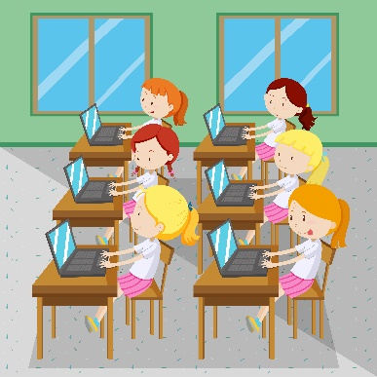

**Petunjuk:**

1. Membuat kolom: Blok, kemudian klik Layout, Columns, Three
2. Memasukkan gambar: Drag drop gambar ke Microsoft Word

**Latihan 4**

**DAFTAR ISI**

Pembukaan 1

Latar Belakang 2

Rumusan Masalah 4

Tujuan Penelitian 7

BAB 1

**Latihan 5**

**Latihan 6**

**Latihan 7**

**Latihan 8**

**Latihan 9**

**Latihan 10**

**Latihan 11**

**Latihan 12**

**Latihan 13**

**Latihan 14**

**Latihan 15**

**Latihan 16**

**Latihan 17**

**Latihan 18**

**Latihan 19**

**Latihan 20**